**班级动态(3.19）**

**一、晨间来园基本情况**

1.来园人数：应到24人，实到22人。**刘浩宸、梅语菲**请假，老师期待你们早日来园和我们一起游戏哦！

**二、户外活动：**

本周开始，我们已改为春令时的作息了，小朋友们一来就可以进行户外活动了，所以请小朋友们早点入园参加活动哦！

|  |  |  |
| --- | --- | --- |
| C:/Users/86151/Desktop/新建文件夹/IMG_3197.JPGIMG_3197 | C:/Users/86151/Desktop/新建文件夹/IMG_3198.JPGIMG_3198 | C:/Users/86151/Desktop/新建文件夹/IMG_3199.JPGIMG_3199 |
| C:/Users/86151/Desktop/新建文件夹/IMG_3200.JPGIMG_3200 | C:/Users/86151/Desktop/新建文件夹/IMG_3201.JPGIMG_3201 | C:/Users/86151/Desktop/新建文件夹/IMG_3202.JPGIMG_3202 |

**三、集体活动：音乐《表情歌》**

今天我们开展了音乐活动《表情歌》。音乐《表情歌》是一节歌唱活动，音乐旋律生动活泼、节奏感强，是一首充满生活情趣、具有表演性质的歌曲。歌词重复简单，描绘了孩子们在日常生活中的常有的不同表情。两段的歌曲性质不同，第一段活泼、欢快描述了人高兴时的情景，第二段比较抒情、缓慢，描述了人难过时的情景。本次活动通过欣赏歌曲、观察图片、表演歌曲等不同形式，感受歌曲的旋律，理解歌曲的内容，从而学唱歌曲。

|  |  |  |
| --- | --- | --- |
| **C:/Users/86151/Desktop/新建文件夹/IMG_3204.JPGIMG_3204** | **C:/Users/86151/Desktop/新建文件夹/IMG_3205.JPGIMG_3205** | **C:/Users/86151/Desktop/新建文件夹/IMG_3206.JPGIMG_3206** |
| **C:/Users/86151/Desktop/新建文件夹/IMG_3208.JPGIMG_3208** | **C:/Users/86151/Desktop/新建文件夹/IMG_3209.JPGIMG_3209** | **C:/Users/86151/Desktop/新建文件夹/IMG_3210.JPGIMG_3210** |

**四、午餐活动**

今天的上午点心是：鲜牛奶、碧根果、自选饼干

午餐是：干锅包菜、排骨炖鲍鱼、金花菜蛋花汤

水果是：蓝莓、羊角蜜

**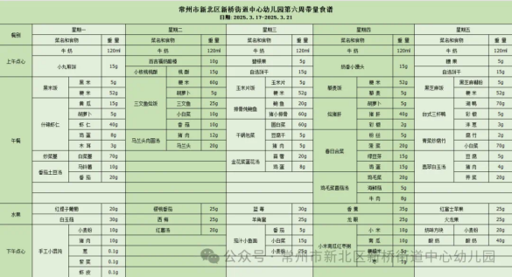**

**五、家园联系：**

1.请大家及时检查宝贝的指甲，发现指甲过长的要及时修剪，养成良好的卫生习惯哦。